DENOV TADBIRKORLIK VA PEDAGOGIKA INSTITUTI
“Biologiya va qishloq xo`jaligi mahsulotlari texnologiyalari ” kafedrasining №___- sonli yig‘ilish bayonnomasidan ko‘chirma

24.11.2023 yil Denov tumani
Qatnashdilar: Kafedraning barcha professor-o‘qituvchilari
Kun tartibi:
Kafedra mudiri M.Hamroyeva Qishloq xo’jaligi mahsulotlarini saqlash va dastlabki ishlash ta’lim yo’nalishi 2-bosqich 14QX-2022-guruh talabalariga “Tuproqshunoslik va agrokimyo” fanidan “Tuproqning issiqlik va havo xossalari” mavzusida o‘tkazilgan ikki soatlik ochiq dars muhokamasini ochiq deb e’lon qildi.
Eshitildi:
Kun tartibidagi birinchi masala yuzasidan kafedra mudiri b.f.f.d (PhD), v.b.dos. M.K.Hamroyeva so‘zga chiqib yig’ilish haqidagi quyidagi ma’lumotlarni berib o’tdi O.A.Qurbonovning “Tuproqshunoslik va agrokimyo” fanidan Qishloq xo’jaligi mahsulotlarini saqlash va dastlabki ishlash ta’lim yo’nalishi 2-kurs 14QX-2022-guruh talabalariga “Tuproqning issiqlik va havo xossalari” mavzusida ochiq darsi bo‘lib o‘tdi. 2-nafar professor o‘qituvchilari b.f.f.d (PhD), Xamroeva M.., b.f.f.d (PhD) Ro‘zieva I., o‘qituvchilar Toshmirov S., Asadova F., Tojiboyeva SH ., ishtirok etdilar.
Ochiq darsda o’qituvchi O.A. Qurbonov tomonidan dars mavzusi va rejasi auditoriya taxtasida yozilgan bo‘lib, dars jurnallarida qayd etilib, talabalar davomati hisobga olindi. Ma’ruza darsida mavzu talabalarga tushunarli bo’lishi uchun o’qituvchi interaktiv metodlardan va hayotiy misollardan samarali foydalanildi.

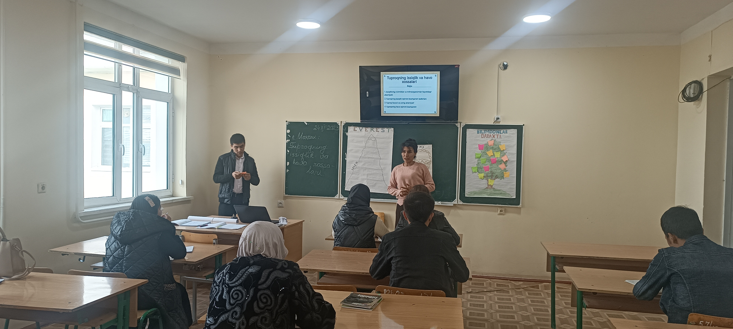

Taqdimotlar asosida mavzu ochib berildi, pedtexnologiyalar qo‘llanildi va tematik reja va dasturga muvofiq o‘tildi. O‘qituvchi qoidaga muvofiq darsni boshladi. O‘tgan darsni mustaxkamlash uchun tarqatma materiallar tarqatildi, “Everest cho’qqisi” metodi asosida talabalar bilan interaktiv o’yin o’tkazildi. Talabalar darsga faol qatnashishdi. Dars vaqtlari to‘g‘ri taqsimlandi va uyga topshiriqlar berildi.

Darsni namunali deb baholayman.
Kafedra o‘qituvchilari: Xalmuratov M.A, Sh.Tojiboyeva, F.Asadova va S. Toshmirov ham o‘z fikrlarini bildirdilar.
Qaror qilindi:
- O.A. Qurbonovning “Tuproqshunoslik va agrokimyo” fanidan. “Tuproqning issiqlik va havo xossalari” mavzusidagi ochiq darsi namunali deb baholansin.
Kafedra mudiri: M.K. Hamroyeva
Yig‘ilish kotibi: D.G’. Sodiqova

